**GOLDBERG MACHINE**

TEAM 지곡동 골드버그

김진수, Dept. of Computer Science and Engineering, POSTECH

문민재, Dept. of Computer Science and Engineering, POSTECH

이화윤, Dept. of Computer Science and Engineering, POSTECH, 20150221

1. **Project Description**

Explanation of Goldberg machine and project

1. **Programming Environment**
2. **Design and Implementation**
   1. **Object Generation**

진수

* 1. **Magnetic Force (Part 1)**

이 스크립트의 아이디어는 https://luv-n-interest.tistory.com/252 에서 착안했다.

자석과 쇠공이 서로 잡아당기는 힘을 이용하여 골드버그 머신의 일부를 구현하였다. 자석의 자력이 작용하는 구간을 구형 collider로 설정하여 자석을 parent로 가지게 했다. 이 구역에 들어오면 자석에는 쇠 공을 향해 자석과 쇠 공의 거리에 반비례하는 힘을 주고 같은 크기의 힘을 쇠 공에는 자석을 향해 주게 하여 서로를 끌어당긴다. 자력이 작용하는 공간을 벗어나면 서로를 향한 인력이 사라진다.

골드버그 머신에서 자력을 이용하여 구현한 부분은 다음과 같다. 벽을 사이에 두고 자력으로 붙어있는 빗면에 쇠 공1이 놓여있다. 이 쇠 공1은 자석과의 인력으로 빗면으로 굴러 떨어지지 않고 붙어있다. 반대편에서 굴러온 쇠 공2가 자석과 서로 잡아 당기게 되어 쇠 공2 쪽으로 자석이 이동하게 된다. 벽 때문에 쇠 공1은 자석에 끌려가지 못하게 되어 자력이 작용할 수 있는 공간을 벗어나게 된다. 자석으로부터 영향을 받지 않게 된 쇠 공1이 빗면을 따라 구르게 된다.

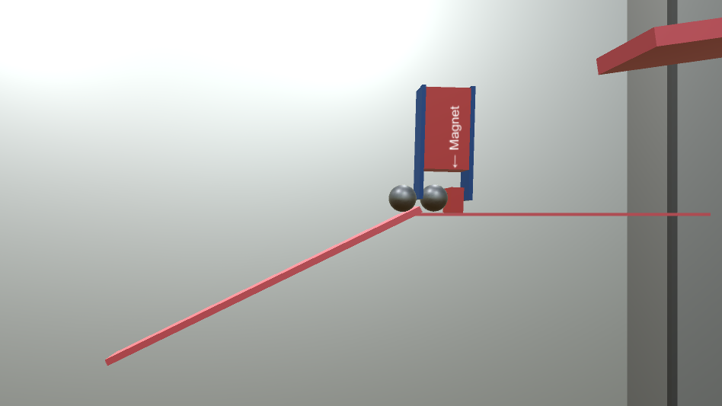

[그림 1] 자력으로 인해 굴러가지 않고 있는 빗면에 놓인 쇠 공1

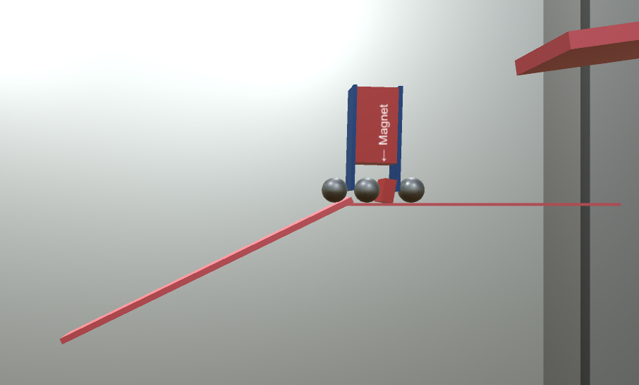

[그림 2] 쇠 공2에 의해 오른쪽으로 끌려가는 자석

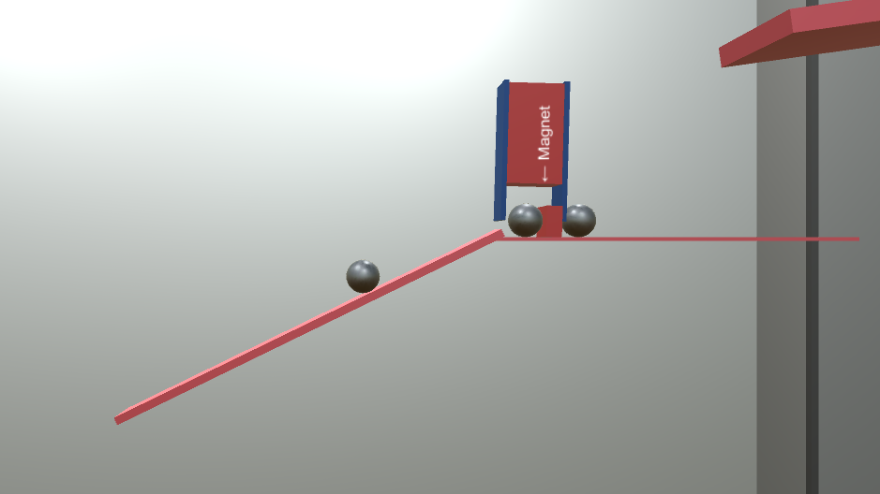

[그림 3] 자력이 작용하는 공간을 벗어나 빗면을 따라 구르는 쇠 공 2

* 1. **Complex Objects (Part 2)**

민재

* 1. **Wind and Air Resistance (Part 3)**

진수

* 1. **Camera Movement**

1. **How to Run**

진수

1. **Example**
   1. **Part 1**

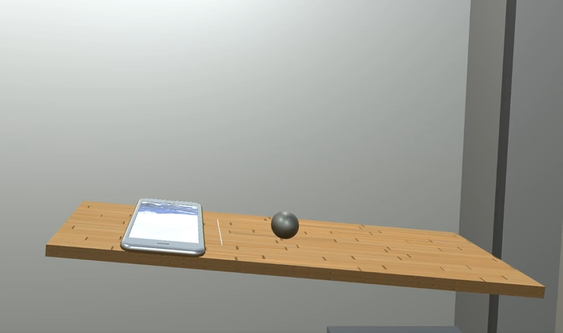

핸드폰에 진동이 울리면 작은 턱에 걸쳐있던 공이 빗면을 따라 움직인다.

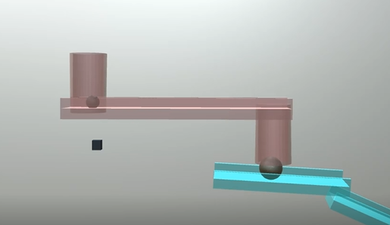

공이 컵안으로 떨어지면서 다른 컵을 들어올려 다음 공을 출발시킨다.

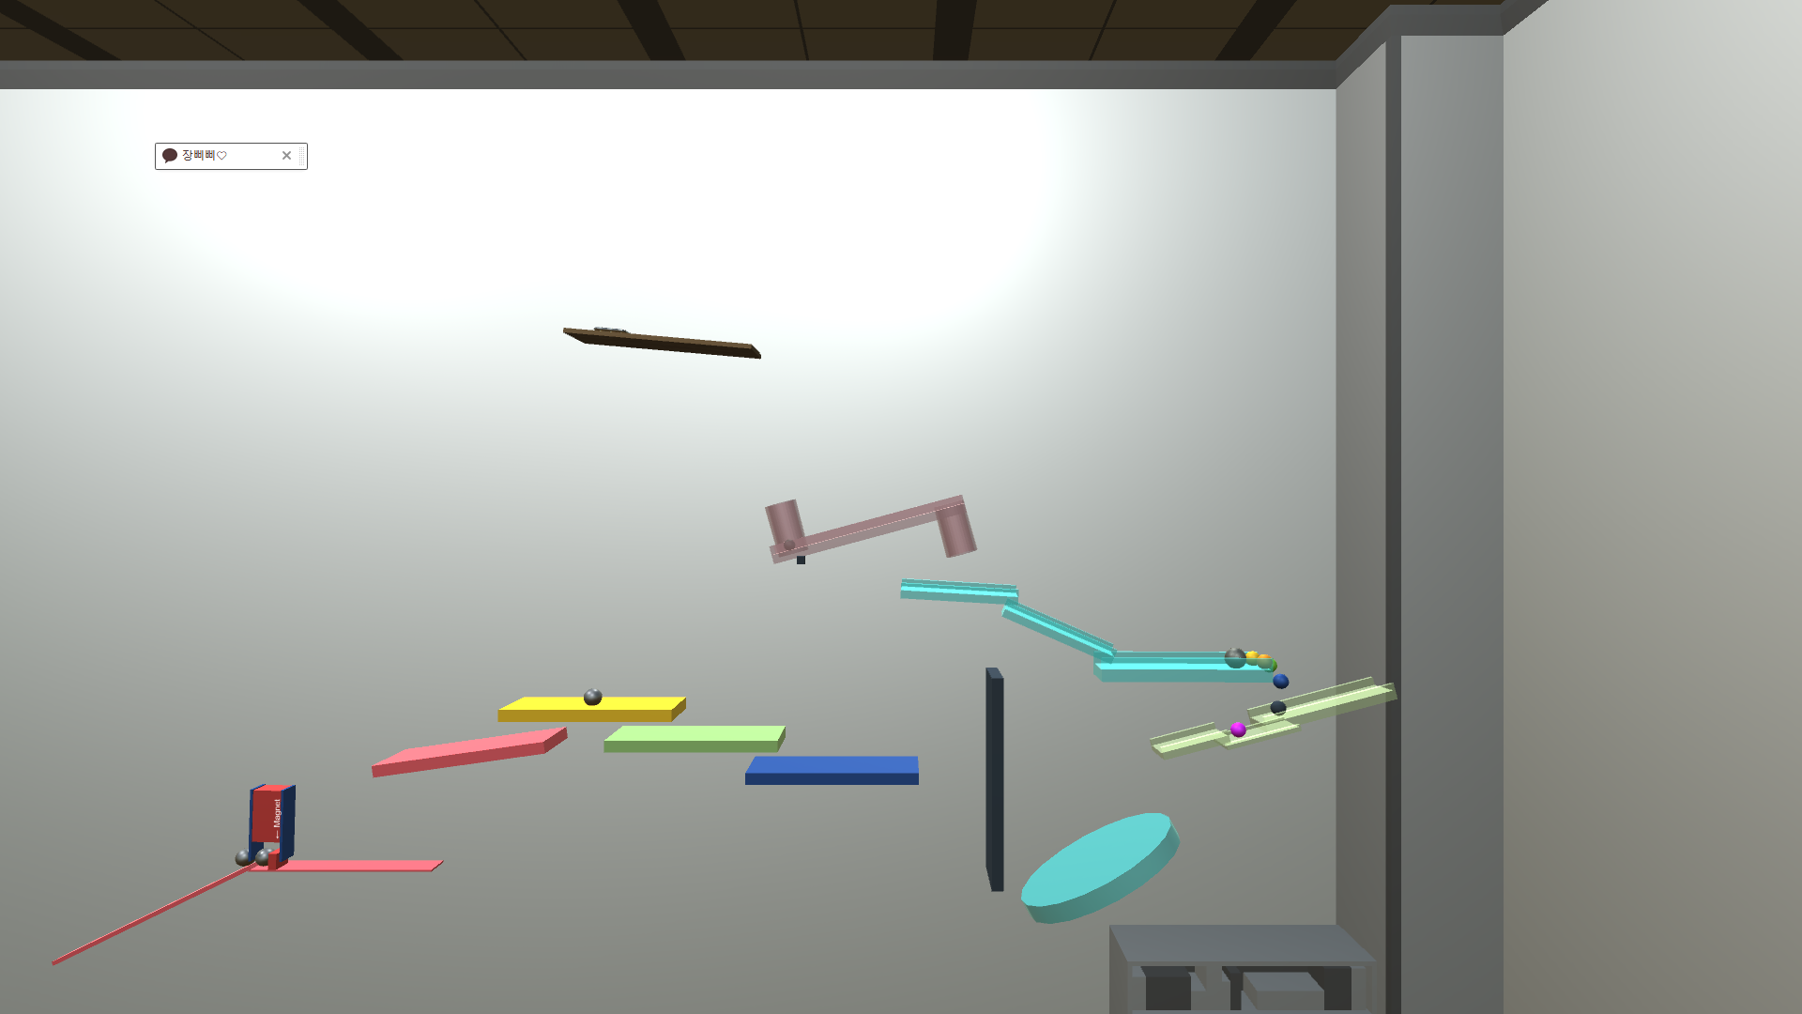

공이 여러 개의 멈춰있던 작은 공들을 친다. 이 공들이 떨어지면서 작은 틈이 있는 다리를 메꾸고 그 다리 위로 큰 공이 지나간다.

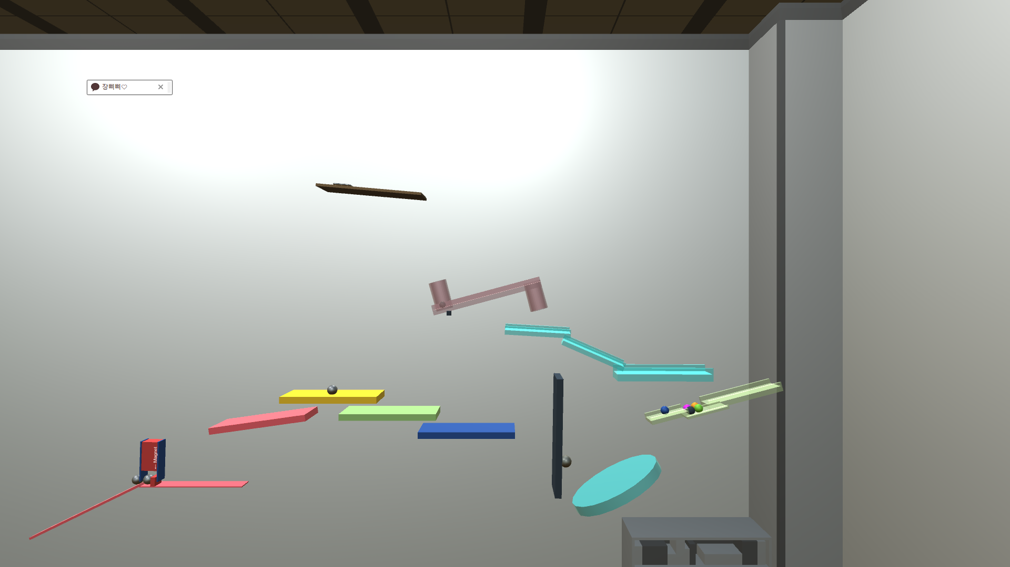

공이 떨어지다가 탄성이 있는 물체를 만나 튕기면서 판자를 치게 된다.

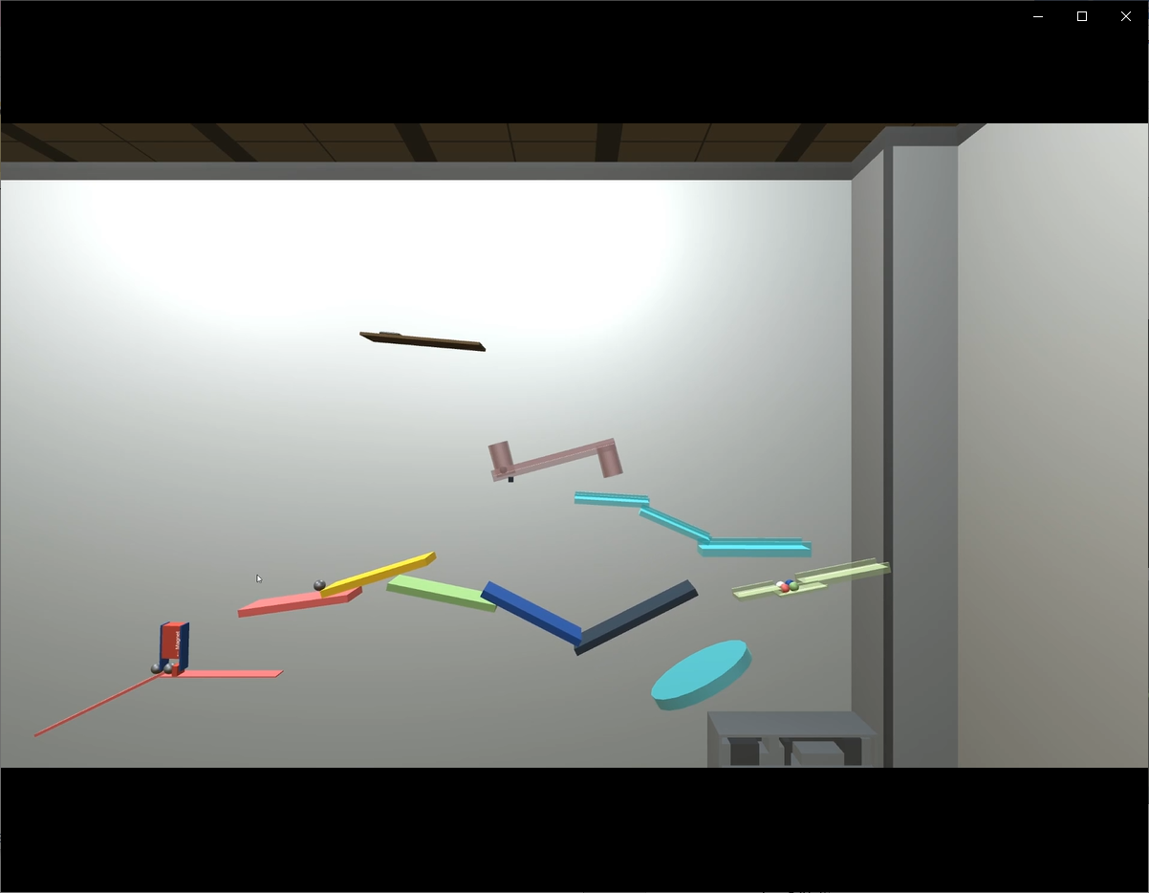

판자끼리 연쇄적으로 충돌이 일어나면서 판자 위에 놓여있던 공이 구른다.



굴러 내려온 공이 자석을 끌어당겨 반대편에 붙어있던 공이 자력의 범위에서 벗어나게 되어 빗면을 따라 구른다.

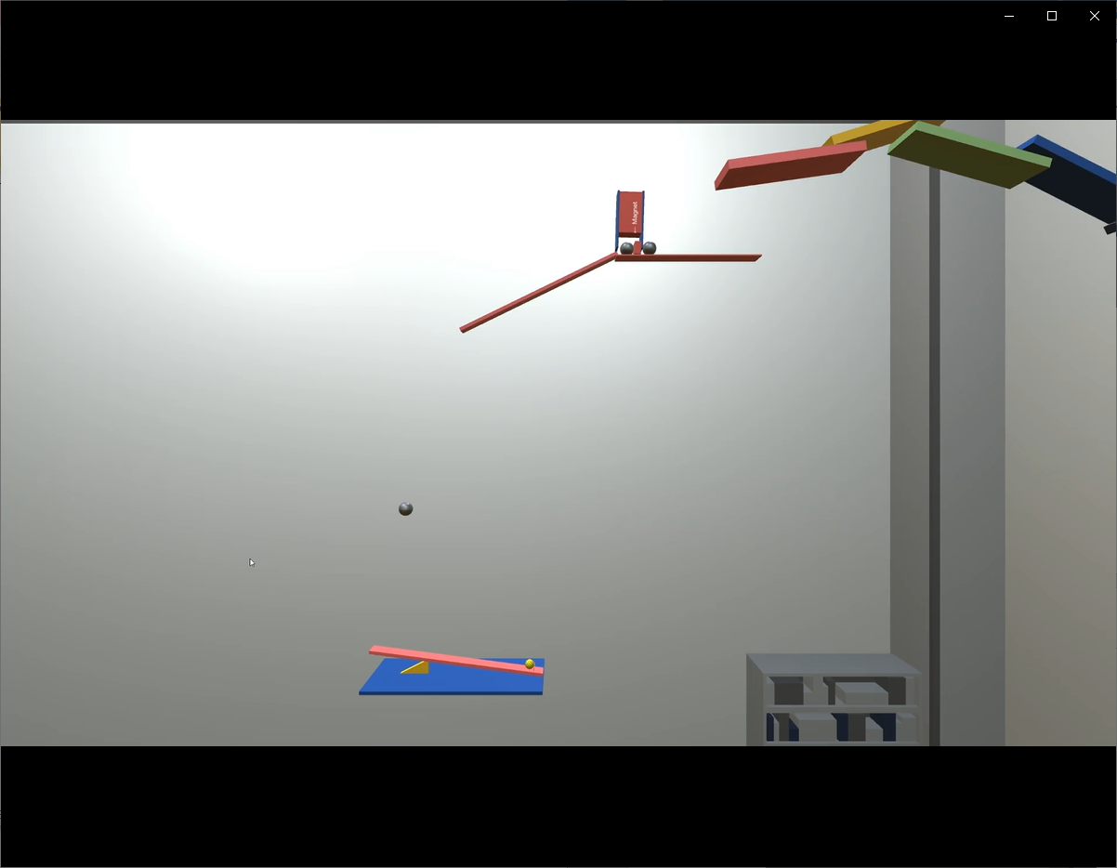

공이 지렛대 위로 떨어져 지렛대 위에 있던 작은 공을 위로 쏘아 올린다.

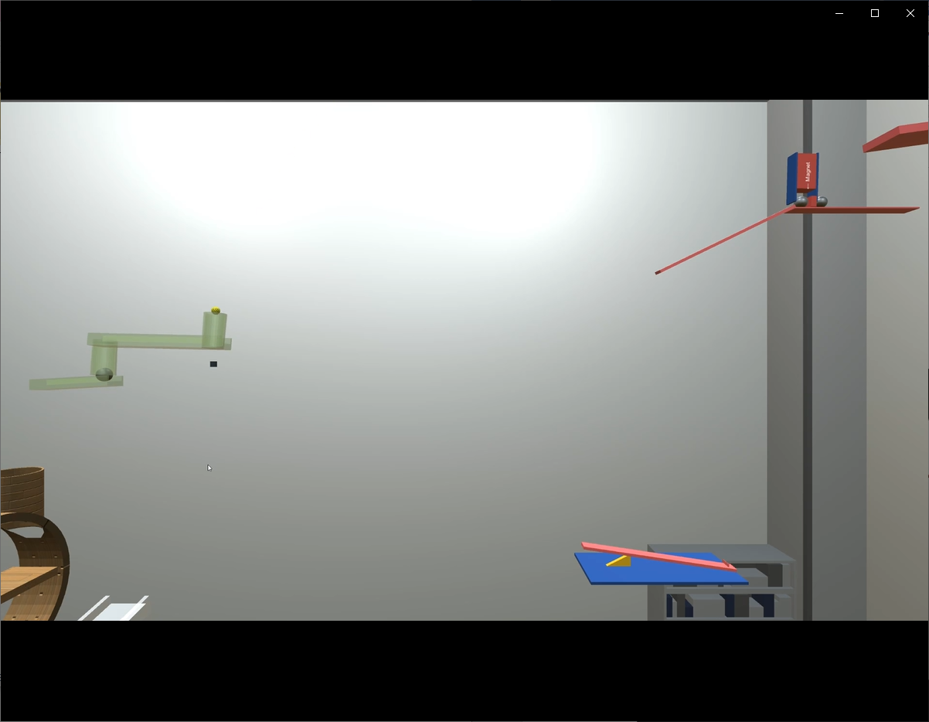

쏘아 올려진 공이 컵에 들어가면서 다른 컵을 들어올려 다음 공을 출발시킨다.

* 1. **Part 2**
  2. **Part 3**

1. **DISCUSSION**
   1. **Part 1**
   2. **Part 2**
   3. **Part 3**
2. **CONCLUSION**
   1. **Part 1**
   2. **Part 2**
   3. **Part 3**
3. **DIRECTION OF IMPROVEMENT**
4. **REFERENCES**
   1. Asset store에서 몇 가지의 prefab과 material을 사용했다.
      1. **Prefab**
         1. 다양한 공의 모양을 위해 Ball Pack(YounGen Tech), Billiard Balls(Iangvv), Low Polygon Soccer Ball(Ahmet Gencoglu)를 사용했다.
         2. 첫 시작 부분의 스마트폰은 Free Smartphone (Vertex Studio)의 prefab을 사용했다.
         3. 삼각 기둥, bridge 모양 등의 prefab은 Prototyping Pack (DigitalKonstruckt)와 Standard Assets (Unity Technologies Inc.)를 사용했다.
         4. 자기가 사용한 것 추가해주세요
      2. **Material**
         1. Metal, wood, brick의 느낌의 material은 Prototype Materials Pack(Burak Taban)을 사용했다.
         2. 다양한 문양의 metal material은 Yughues Free Metal Materials(Nobiax/Yughues)를 사용했다.
         3. Metal, nature, 기본 material은 Early Prototyping Material kit(The Texture Lab)을 사용했다.
         4. 자기가 사용한 것 추가해주세요